現在までの生育状況
滋賀県東近江農業農村振興事務所農産普及課

３～４月は気温が高く、適度な降水もあったことから、昨年までに定植された株の萌芽は順調に進みました。
５～６月は気温が安定せず、高温により新芽の焼けが発生したり、低温が続いて生育がやや抑制気味になりました。
７～８月の猛暑により、ユーカリの生育は抑えられていましたが、気温が下がり始めた９月中旬以降、急激に茎葉が伸長し充実してきました。
今春新植された苗は順調に活着しましたが、７月以降の猛暑により枯死する株がやや多く、生育も抑えられました。
10月に入り、気温の低下とともに、枝の先端の硬化も始まり収穫期を迎えました。
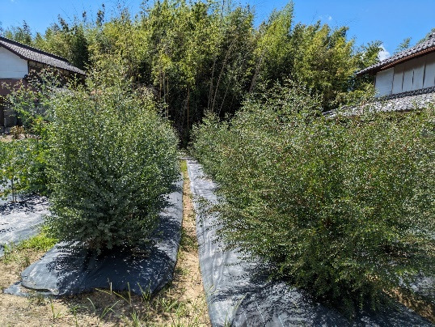
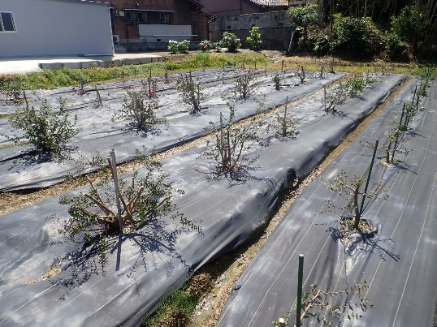
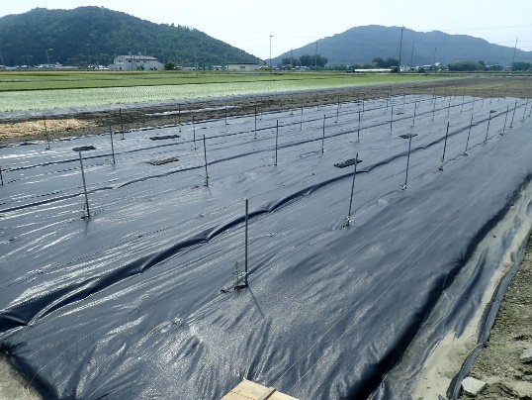
東近江市 ４月下旬
東近江市 10月中旬
東近江市 ５月下旬

東近江市 ９月上旬

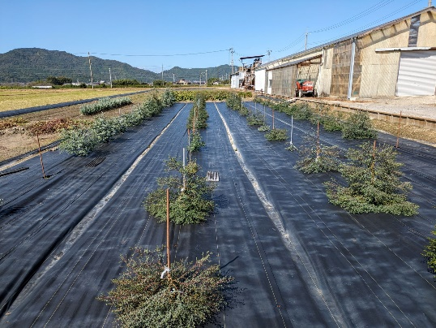

東近江地域のユーカリ栽培状況
○近江八幡市 1経営体 10a
○東近江市 24経営体 97a
○日野町 4経営体 27a
○竜王町 11経営体 45a （合計 40経営体 179a）

